
اسم الطالب: .....................................................................................

المملكة العربية السعودية
وزارة التعليم
إدارة التعليم..............

المــادة: حاسب وتقنية معلومات ( عملي )
الصـف: الثالث متوسط
الزمــن: 45دقيقة
التـاريخ: /2 4 /1440هـ
20
السؤال الاول:/ قم بعمل الفقرات التالية :
م | المهارة المطلوبة | نفذ ☑  لم ينفذ☒ | الدرجة المكتسبة | الدرجة المستحقة
1 | تشغيل جهاز الحاسب |  |  | 1,5
2 | تشغيل برنامج اسكراتش  Scratch |  |  | 1,5
3 | اختار كائن السمك |  |  | 2
4 | غير خلفية المنصة الى بحر |  |  | 2
8 | اجعل الكائن يصدر صوت |  |  | 2
9 | شغل المشروع |  |  | 1
10 | احفظ المشروع بإسمك على سطح المكتب |  |  | 2
المجموع |  |  |  | 20
رسم توضيحي
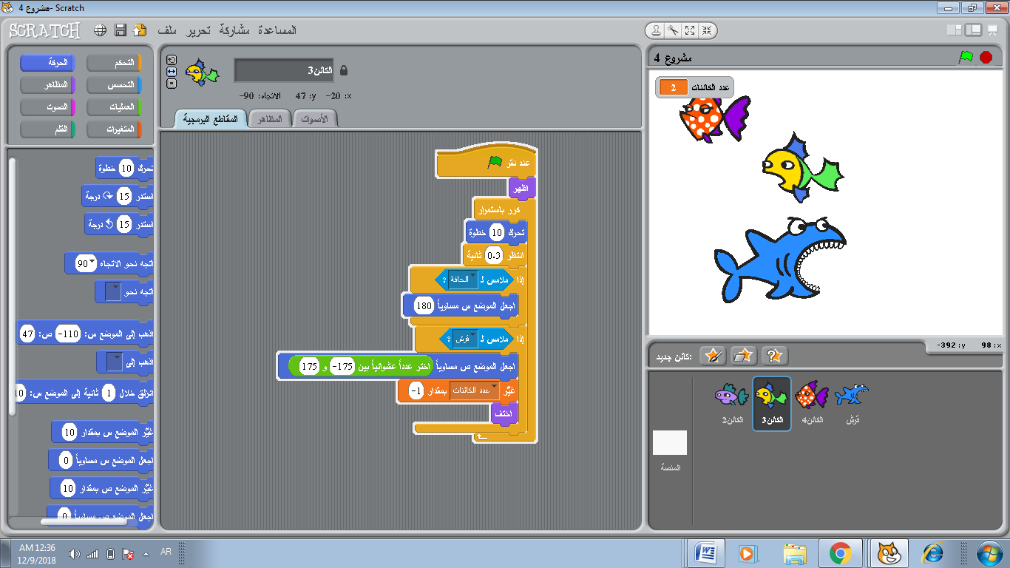

انتهت الاسئلة ..

